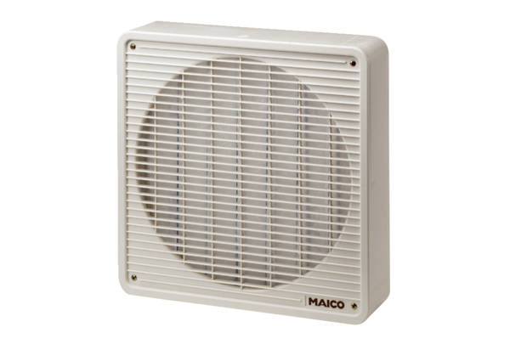Воздушный фильтр ZFF 40Комплект поставки: 1 штукАссортимент: C
Номер артикула: 0149.0005Изготовитель: MAICO

